Gestion de réunion

Guide du participant





Préambule

Les réunions constituent un aspect central du Lionisme en tant que vecteur de participation et de communication. Elles servent à trouver les meilleurs moyens d’œuvrer pour la collectivité dans l’atmosphère de convivialité qui unit les Lions. Bien menées, ces réunions sont génératrices de satisfaction pour tous.

Le second vice-gouverneur peut, de plusieurs manières, jouer un rôle influent sur la qualité des réunions au sein du district. Il peut être appelé à présider à une réunion du cabinet en l’absence du gouverneur ou du premier vice-gouverneur, et peut jouer un rôle actif en aidant les clubs du district à mieux gérer leurs réunions.

Objectifs de travail
Cet atelier porte sur les notions suivantes :

- Importance de la gestion de réunion en tant que compétence nécessaire à tout second vice-gouverneur de district
- Caractéristiques des réunions productives
- Techniques de gestion de réunion tirées de nos ressources pour clubs et districts

Bienfaits d’une bonne gestion des réunions

Les réunions productives...

- Contribuent au maintien de l’effectif.

- Stimulent l’engagement et la participation.

- Sont un vecteur de communication.

- Contribuent au maintien de la motivation des troupes.

- Offrent la possibilité de générer de nouvelles idées.

- Optimisent l’action des clubs et du district.

- Peuvent inciter des invités à se faire membres du club.

Caractéristiques des réunions productives
Notes

Phases de la gestion de réunion

Préparation : Une bonne préparation constitue une base solide pour les étapes suivantes.

Ressources :
- Liste de contrôle Préparation de réunion (p. 4)
- Modèle d’ordre du jour (p. 5)

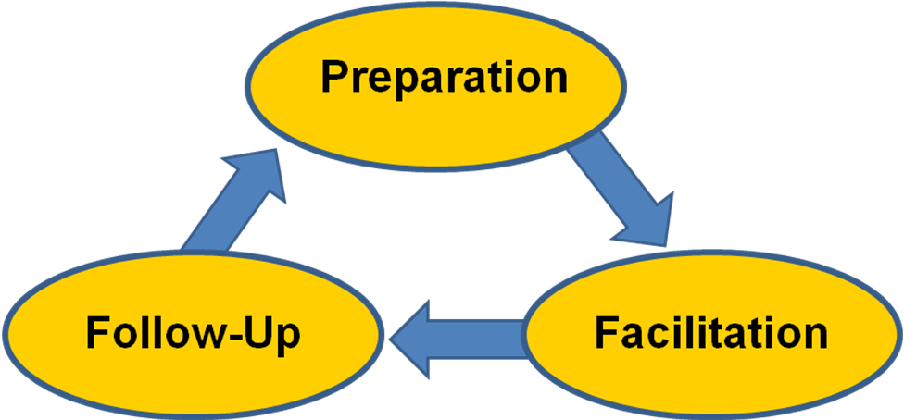
Préparation

Suivi
Animation

Suivi : Toute mesure à prendre pour s’assurer de l’exécution des décisions prises avant la réunion suivante.

Ressources :
- Feuille de travail Suivi de réunion (p. 7)
- Feuille de travail Évaluation de réunion (p. 8)
Animation : Travail destiné à focaliser le travail d’équipe et l’optimiser.

Ressources :
- Règle de trois de l’animation de réunion (p. 6)

Autres ressources dédiées à la gestion de réunion :

Cours en ligne du centre de formation Lions : Gestion de réunion
« Votre club, à votre manière », disponible sur le site CFL

Liste de contrôle
Préparation de réunion

Étape | Informations |  | Fait (✓)
1. Définir les tâches à accomplir et les résultats souhaités.

2. Définir les actions devant mener à ces résultats.

3. Dresser la liste des points à l’ordre du jour et des personnes qui en sont chargés. | Point à l’ordre du jour | Personne responsable
4. Dresser la liste des invités.
5. Date et heure | Date confirmée :  Heure de début : Heure de fin :
6. Logistique  (au besoin) | Site et salle :  Matériel :  Équipement :  Repas et boissons :
7. Préparer l’ordre du jour | (Voir le modèle de la page suivante.)
8. Communication avec  membres et conférenciers | Ordre du jour et documents afférents envoyés ?  Conférenciers prêts ?
9. Préparer la salle | Vérifier la répartition des sièges :  Distribuer tout document :  Vérifier le fonctionnement de l’équipement :  Vérifier l’éclairage, le chauffage/la climatisation, etc.
10. Préparation personnelle | (Essentiel. Si tout ne se passe pas comme prévu, votre préparation fera toute la différence.)  Préparez les documents nécessaires.  Mettez de l’ordre dans vos notes.  Concentrez-vous sur des pensées positives.
Exemple d’ordre du jour

Réunion du cabinet du District 1X
15 août 2023
Point | Détails | Heure approximative
Ouverture de la séance par le gouverneur |  | 19 h 00
Présentation des invités | Gilberte Béranger, past gouverneure de district  Bruno Morel, responsable régional des parcs et loisirs | 19 h 05
Lecture et approbation du procès-verbal de la réunion précédente | François Lochet, secrétaire du cabinet | 19 h 10
Programme | Conférencier d'honneur : M. Morel nous informera sur la nécessité d’entreprendre une action coordonnée de nettoyage des parcs dans la région sud-est du district. Il propose un partenariat avec les Lions clubs du district pour coordonner ce projet. | 19 h 15
Questions en suspens | Poursuite des discussions sur la promotion des initiatives de formation des responsables  Rapport sur les collectes de fonds pour la LCIF dans le district  Rapport sur les activités de la SMA au niveau du district | 19 h 30
Nouvelles questions | Discussion du projet de nettoyage des parcs au niveau du district | 19 h 50
Levée de la séance | Annonce de l’heure et du lieu de la prochaine réunion | 20 h 30

Règle de trois de l’animation de réunion

INFORMATION | ✓
Ordonnez vos notes à l’avance pour une présentation claire des informations.
Soyez bref ; évitez toute information superflue.
Permettez aux participants de faire des commentaires, mais reportez toute longue discussion.
Bonnes pratiques à suivre en matière de présentation :

Regard
- Maintenez un contact visuel avec l’auditoire.
Attitude
- Restez naturel.
- Maintien équilibré.
- Variez vos gestes.
- Évitez de constamment manipuler un objet.
Langue
- Employez un vocabulaire qui convienne à l’auditoire.
- Définissez tout terme technique ou peu commun.
- Évitez toute figure de style ambigüe.
Parole
- Faites varier le ton.
- Faites des pauses fréquentes.
- Volume et débit appropriés.
DISCUSSION/DÉCISION | ✓
Encouragez la participation.
Établissez des règles de débat et veillez à leur respect.
Définissez clairement l’objet des discussions/décisions du groupe.
Permettez l’expression de tout point de vue, mais évitez tout hors-sujet.
Faites preuve de neutralité.
Suivez des règles de procédure établies, telles que celles du Robert’s Rules of Order.
Appliquez des techniques d’écoute active (en paraphrasant et résumant les idées clés).
Gérez le comportement des participants.
RECONNAISSANCE | ✓
Faites le point sur les projets et accomplissements récents,
Consultez les responsables du club et de commission sur l’éventualité de distinctions méritées.
Passez fréquemment en revue les diverses distinctions décernées par le LCI et leurs critères d’attribution pour y proposer d’éventuels candidats.
Mettez en vedette les personnes concernées.
Faites-le sans tarder, et d’une manière qui corresponde à leurs aspirations.
Réservez une partie de vos réunions à la reconnaissance des accomplissements de vos Lions.
Faites-le de la manière la plus sincère possible.

Feuille de travail
Suivi de réunion

1e étape : Procès-verbal de réunion
- Qui préparera et distribuera le procès-verbal de la réunion ?
- Y a-t-il des informations à faire parvenir aux participants avant la prochaine réunion ?

Notes :

2e étape : Évaluation
- Qu’est-ce qui a bien fonctionné ? Qu’est-ce qui aurait pu mieux fonctionner ? Comment optimiser le rendement des futures réunions ?
- Étudier le formulaire d’évaluation de réunion (si nécessaire).

Notes :

3e étape : Suivi des décisions prises
- Dressez la liste des décisions qui ont été prises.
- Notez le nom des personnes chargées de donner suite à ces décisions. Faut-il adresser un courriel à titre de rappel pour s’en assurer du suivi ?

Notes :

4e étape : Divers
- Logistique (le site a-t-il été laissé dans l’état dans lequel il se trouvait ? L’équipement (projecteur, etc.) a-t-il été rendu ?)
- Autre :

Notes :

Évaluation de réunion

Indiquez ce qui s’applique le mieux à la réunion en cochant (✓) la case appropriée.

 | Jamais  1 | Parfois  2 | Souvent  3 | Toujours  4
- Je reçois l’ordre du jour avant la réunion et dispose d’assez de temps/d’informations pour m’y préparer.
- Nos réunions commencent et se terminent à l’heure.
- Les objectifs de chaque réunion sont clairement définis.
- Les règles à respecter en réunion sont définies et suivies par le groupe.
- Le responsable de la réunion respecte l’ordre du jour.
- Nos réunions comportent des discussions, des décisions et des informations.
- Ma participation y est prise en compte.
- Les décisions et mesures à prendre sont explicites et claires.
- Nos réunions respectent l’horaire.
- Tout conflit est ouvertement exprimé et bien géré.
- Un accueil chaleureux est fait aux recrues et invités.
- Les conférenciers ont assez de temps pour faire leur exposé.
- Nos réunions font bonne part à la reconnaissance des accomplissements.
- Nos réunions valent la peine d’y participer.
- J’aime participer à nos réunions.
Que feriez-vous ?

Instructions
- Lisez chaque scénario ci-dessous.
- Au sein de votre groupe, cherchez comment résoudre le problème lié à la gestion de réunion qui y est présenté. Mettez-vous d’accord sur ce que vous pourriez faire, les conseils que vous pourriez offrir ou les ressources que vous pourriez utiliser/recommander dans chaque situation.
- Vous aurez 5 minutes pour effectuer cet exercice.

Scénario nº 1. En visite dans un club, vous demandez un exemplaire de l’ordre du jour à son président. Il vous répond que le club n’en prépare généralement pas. Vous découvrez bientôt que l’ordre du jour n’est pas la seule chose qui fait défaut à cette réunion : à mesure que les membres arrivent, on leur demande d’aller se chercher un siège eux-mêmes, et il fait froid dans la salle.

Quelle aide pourriez-vous apporter au président de ce club ?

Scénario nº 2. Le matin d’une réunion du cabinet, le gouverneur du district vous téléphone pour vous dire qu’il est malade et qu’il ne pourra pas y participer. Vous savez que la première vice-gouverneure est en vacances avec sa famille, ce qui signifie que c'est vous qui devrez présider cette réunion du cabinet.

Que feriez-vous pour vous préparer à assumer ce rôle ?

Scénario nº 3. En visite dans un club, vous remarquez que ses officiels ont du mal à mener une discussion concernant un projet de service à venir. Seuls trois des douze membres présents participent à la discussion, et l’un d’entre eux monopolise la parole.

Quels conseils ou quelle aide pourriez-vous apporter aux officiels de ce club ?

Scénario nº 4. Au cours des dernières réunions du cabinet, vous avez remarqué que rien de concret ne semble être fait en ce qui concerne les sujets discutés et les décisions prises. Les mêmes discussions accaparent systématiquement une grande partie des réunions, ce qui empêche de faire avancer les choses.

Que feriez-vous pour remédier à cette situation ?

NOTES :

